BÀI THỰC HÀNH 3

Kiến thức bổ trợ

- Mã ASCII phím ESC : 1bh
- Mã ASCII phím space (khoang trắng) : 20h
- Xuống dòng : in liên tiếp 2 ký tự 0ah, 0dh
- Lệnh Assembly :
  - JMP : jmp đ/c (phạm vi 128Byte)
  - JZ : jz đ/c
  - LOOP : loop đ/c; CX chứa số lần lặp.
  - CMP : cmp gt8/16, gt8/16
  - PUSH : push tg16
  - POP : pop tg16
- Int 21h.
- Nhập 1 ký tự không hiện :
Inp.:
AH = 08h
Return: AL = character read
- In 1 chuỗi :
Inp.:
AH = 09h
DX = Đ/c chuỗi; kết thúc bằng dấu $
- Nhập 1 chuỗi :
Inp.:
AH = 0ah
DX = Đ/c Buffer.
- Int 10h.
- Xác định vị trí con trỏ :
Inp.:
AH = 02h
BH = 0
DH = row
Dl = col
- Cuộn màn hình :
Inp.:
AH = 06h/07h (cuộn lên/cuộn xuống)
AL = số dòng cuộn (AL=0 xóa màn hình)
BH = thuộc tính màn hình
CX = row,col (góc trên trái)
DX = row,col (góc dưới phải)
- Lấy ký tự và thuộc tính :
Inp.:
AH = 08h
Output :
AH = thuộc tính.
AL = ký tự.
- In ký tự và thuộc tính :
Inp.:
AH = 09h
AL = ký tự
BH = 0
BL = thuộc tính
CX = số lần in

Nội dung thực hành
Bài thực hành có hướng dẫn :
1. Đổi màu màn hình liên tục.
2. Đổi màu màn hình khi bấm phím bất kỳ (ESC để KT).
3. Đổi màu trong 1 khung chữ nhật trên màn hình (tọa độ tự xác định) liên tục hoặc khi bấm phím bất kỳ (ESC để KT).
4. Xóa màn hình. Nhập 1 câu từ bàn phím ở tọa độ (13,30) ý. In ra màn hình câu đã nhập ở góc trên phải. In câu thông báo tại (20,5) “Bam phim bat ky de tiep tuc,ESC de ket thuc ...”. Nếu bấm phím bất kỳ chương lăp lại, bấm phím ESC chương trình kết thúc.
5. Xóa màn hình. Nhập câu ở tọa độ (24,2) và in ra câu nhập tại tọa độ (5,10). Lặp lại nhiều lần; In câu thông báo tại (22,10) “Bam phim bat ky de tiep tuc,ESC de ket thuc ...”. Nếu bấm phím bất kỳ chương lăp lại, bấm phím ESC chương trình kết thúc.
6. Tạo ra trên màn hình 4 hình chữ nhật có màu khác nhau như sau:
(làm cho màu các cửa sổ thay đổi liên tục)
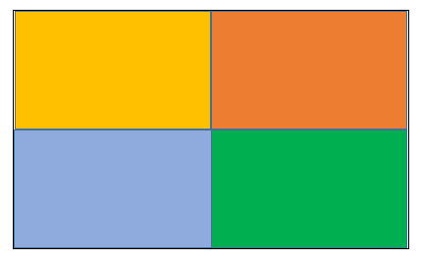
7. Tạo ra trên màn hình 3 hình chữ nhật (tọa độ tự xác định) có màu khác nhau như sau:
(làm cho màu các cửa sổ thay đổi liên tục)
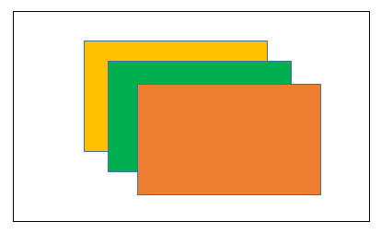
8. Tạo ra trên màn hình hình chữ nhật ở giữa màn hình. Bên trong in 2 dòng giữa khung như sau:
(làm cho màu cửa sổ thay đổi liên tục)

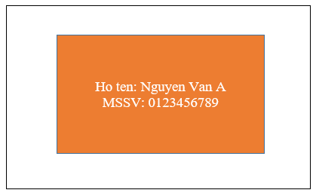
9. Tạo ra trên màn hình hình chữ nhật ở giữa màn hình. Bên trong in 2 dòng như sau:
(làm cho màu cửa sổ thay đổi liên tục)
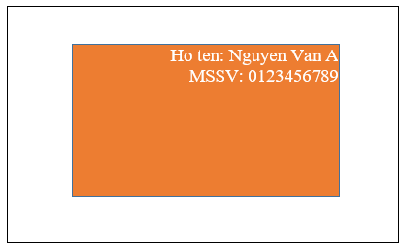
9. Tạo ra trên màn hình hình chữ nhật ở giữa màn hình. Bên trong in 2 dòng như sau:
(làm cho màu cửa sổ thay đổi liên tục)
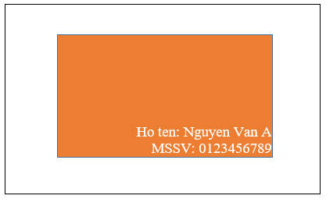

1. Đổi màu ký tự và màu màn hình liên tục.

Đổi màu liên tục
Xác định số lần lặp (CX=0)
(1)Giữ lại CX
Xóa màn hình (AH=6; AL=0; BH=thay đổi; CX=0; DX=184F; INT 10)
Vòng lặp làm chậm (CX=0; Loop đ/c của lệnh Loop – 3 lần)
Phục hồi lại CX
Loop(1)
KThúc
2. Đổi màu ký tự và màu màn hình khi bấm phím bất kỳ. ESC để KT.

Đổi màu khi bấm phím (ESC để KT)
Nhập KTự không hiện (AH=8; INT 21)
KTra AL với 1B
True → KThúc
Xóa màn hình (AH=6; AL=0 BH=thay đổi CX=0 DX=184F INT 10)
JMP đầu CT
KThúc

3. Đổi màu ký tự và màu trong 1 khung chữ nhật trên màn hình liên tục hoặc khi bấm phím bất kỳ. ESC để KT.

Đổi màu liên tục
Xác định số lần lặp (CX=0)
(1)Giữ CX
Xóa màn hình (AH=6; AL=10h; BH=thay đổi; CX=050Ah; DX=1424h; INT 10)
Vòng lặp làm chậm (CX=0; Loop đ/c của lệnh Loop)
Phục hồi CX
Loop(1)
KThúc

Đổi màu khi bấm phím (ESC để KThúc)
Nhập KTự không hiện (AH=8; INT 21)
KTra AL với 1B
True → KThúc
Xóa màn hình (AH=6; AL=10h; BH=thay đổi; CX=050ah; DX=1424h; INT 10)
JMP đầu CT
KThúc

4. Xóa màn hình. Nhập 1 câu từ bàn phím ở tọa độ (13,30). In ra màn hình câu đã nhập ở góc trên phải. In câu thông báo tại (20,5) “Bam phim bat ky de tiep tuc,ESC de ket thuc ...”. Nếu bấm phím bất kỳ chương lăp lại, bấm phím ESC chương trình kết thúc.

Xóa màn hình (AH=6; AL=0; BH=07; CX=0; DX=184F; INT 10)
Đặt con trỏ tại (13,30) (AH=2; BH=0; DH=0dh; DL=1eh; INT 10)
Nhập 1 câu (AH=0a; DX=đ/c nhập; INT 21)
Xác định vị trí in (AH=2; BH=0; DH=0; DL=50h – [Đ/c nhap+1]+1; INT 10 )
In câu vừa nhập (AH=9; DX=Đ/c nhap + 2; INT 21)
Xác định vị trí in (AH=2; BH=0; DH=14h; DL=05; INT 10 )
In câu thông báo (AH=9; DX=Đ/c câu thông báo; INT 21)
Nhập KTự không hiện (AH=8; INT 21)
KTra AL với 1B
True → KThúc
Quay lại đầu CT
KThúc

5. Xóa màn hình. Nhập câu ở tọa độ (24,2) và in ra câu nhập tại tọa độ (5,10). Lặp lại nhiều lần; In câu thông báo tại (22,10) “Bam phim bat ky de tiep tuc,ESC de ket thuc ...”. Nếu bấm phím bất kỳ chương lăp lại, bấm phím ESC chương trình kết thúc.

Xóa màn hình (AH=6; AL=0; BH=07; CX=0; DX=184F; INT 10)
Xác định vị trí nhập (AH=2; BH=0; DH=18h; DL=2; INT 10 )
Nhập 1 câu (AH=0a; DX=đ/c nhập; INT 21)
Xác định vị trí in (AH=2; BH=0; DH=5; DL=0ah; INT 10 )
In câu vừa nhập (AH=9; DX=đ/c + 2; INT 21)
Xác định vị trí in (AH=2; BH=0; DH=16h; DL=0ah; INT 10 )
In câu thông báo (AH=9; DX=Đ/c câu thông báo; INT 21)
Nhập KTự không hiện (AH=8; INT 21)
KTra AL với 1B
True → KThúc
Quay lại đầu CT
KThúc

